**FRANSISKA WIDYA KRISANTI**

**SIB-1B/08**

**P. DASPRO**

**JOBSHEET 10**

**Percobaan 1**

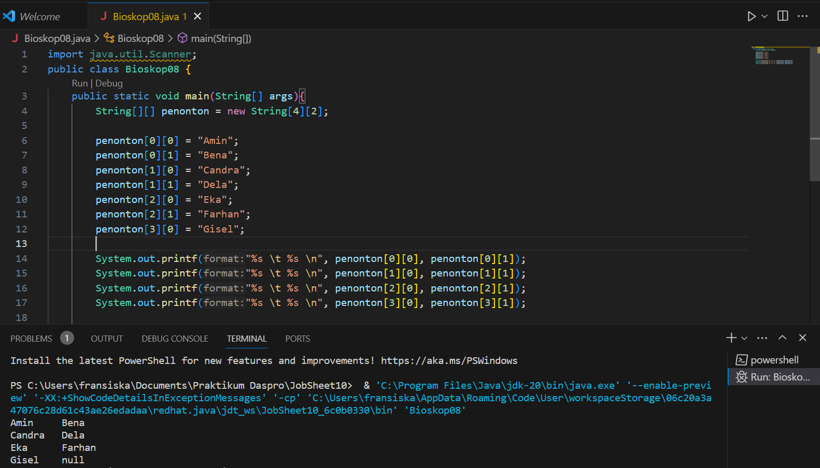

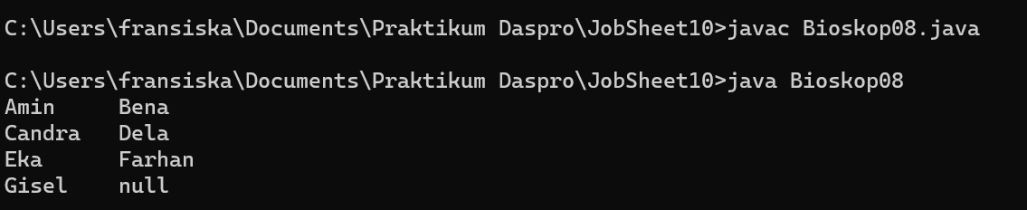

1. Apakah pengisian elemen array harus dilakukan secara berurutan mulai dari indeks ke-0? Jelaskan!

🡪 Iya, karena indeks array jika tidak dilakukan pada indeks ke-0 maka harus mundur untuk memulai pada indeks ke –(-1), dan juga standar yang digunakan dalam pemrograman serta memudahkan dalam menghitung baris dan kolom

1. Mengapa terdapat null pada daftar nama penonton?

🡪 Karena belum diisikan daftar penonton yaitu penonton[3][1] dan nama yang mengisi baris ke-2, kolom ke-1, sehingga berhenti di penonton[3][0] = "Gisel";

3. Lengkapi daftar penonton pada langkah ke-4 sebagai berikut

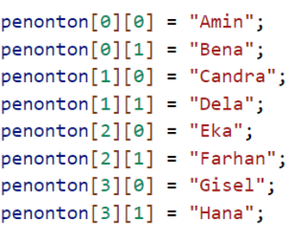

🡪 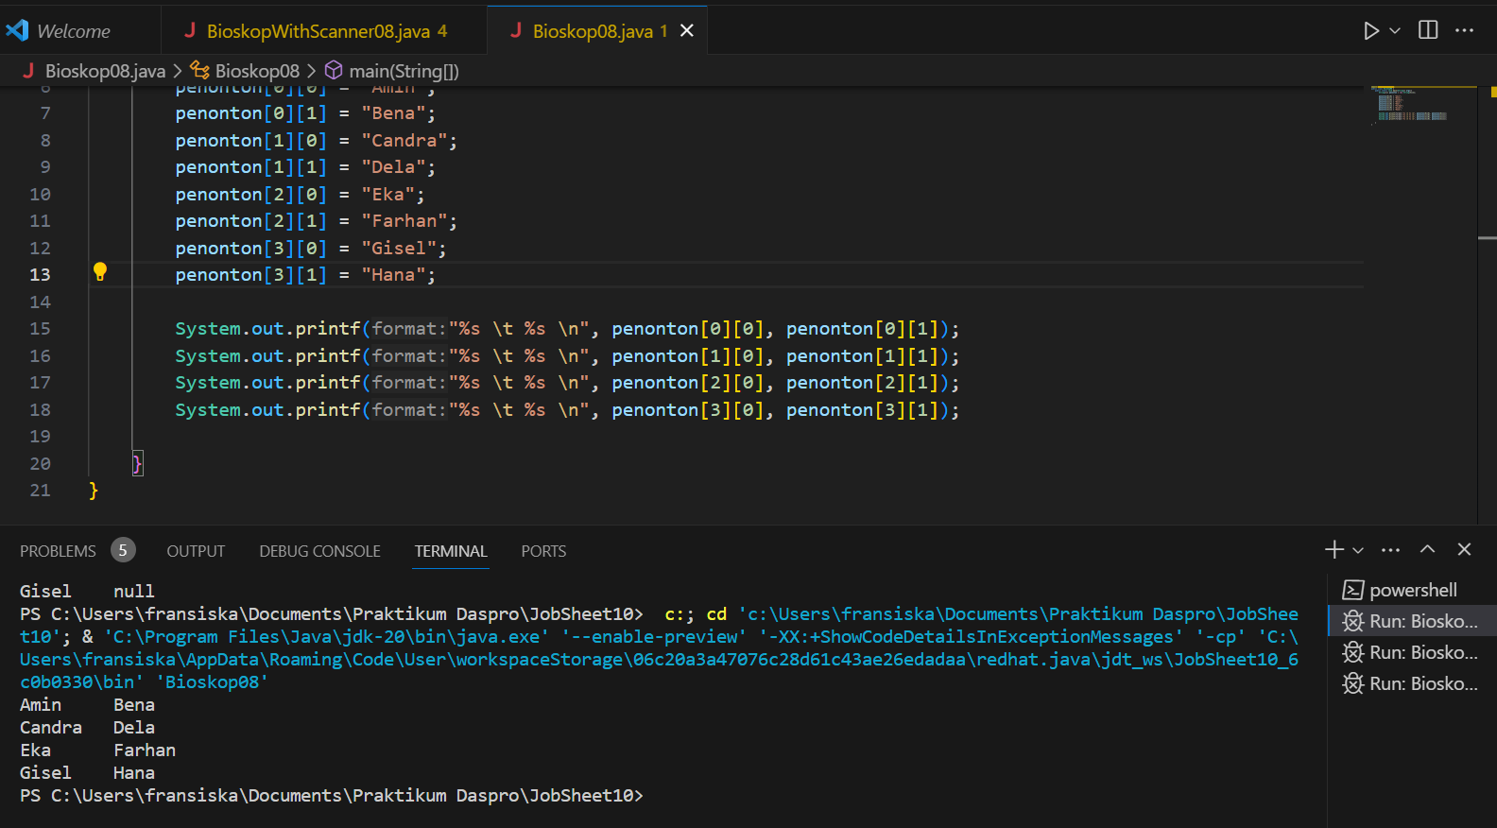

4. Tambahkan kode program sebagai berikut:

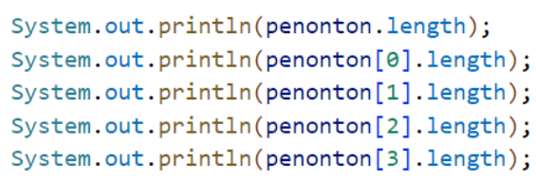

Jelaskan fungsi dari penonton.length dan penonton[0].length!

Apakah penonton[0].length, penonton[1].length, penonton[2].length, dan

penonton[3].length memiliki nilai yang sama? Mengapa?

🡪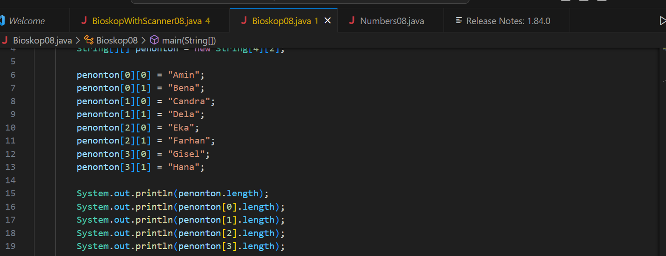

🡪 Fungsi penonton.length adalah menjumlahkan atau jumlah dari kursi penonton bioskop

🡪 Fungsi penonton[0].length adalah jumlah kursi di bagian baris dan kolom pertama

🡪 Bisa iya dan tidak, karena tergantung dari panjang array yang dibuat dari masing masing baris dan kolom yang diisikan. Jika dalam contohnya masing masing terdapat 2 kolom yang sama

5. Modifikasi kode program pada langkah 4 untuk menampilkan panjang setiap baris

pada array menggunakan for loop. Compile, run, lalu lakukan commit.

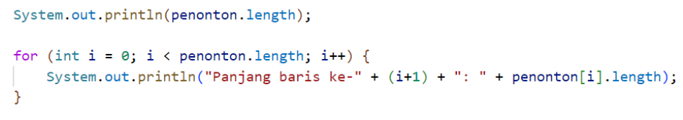

🡪 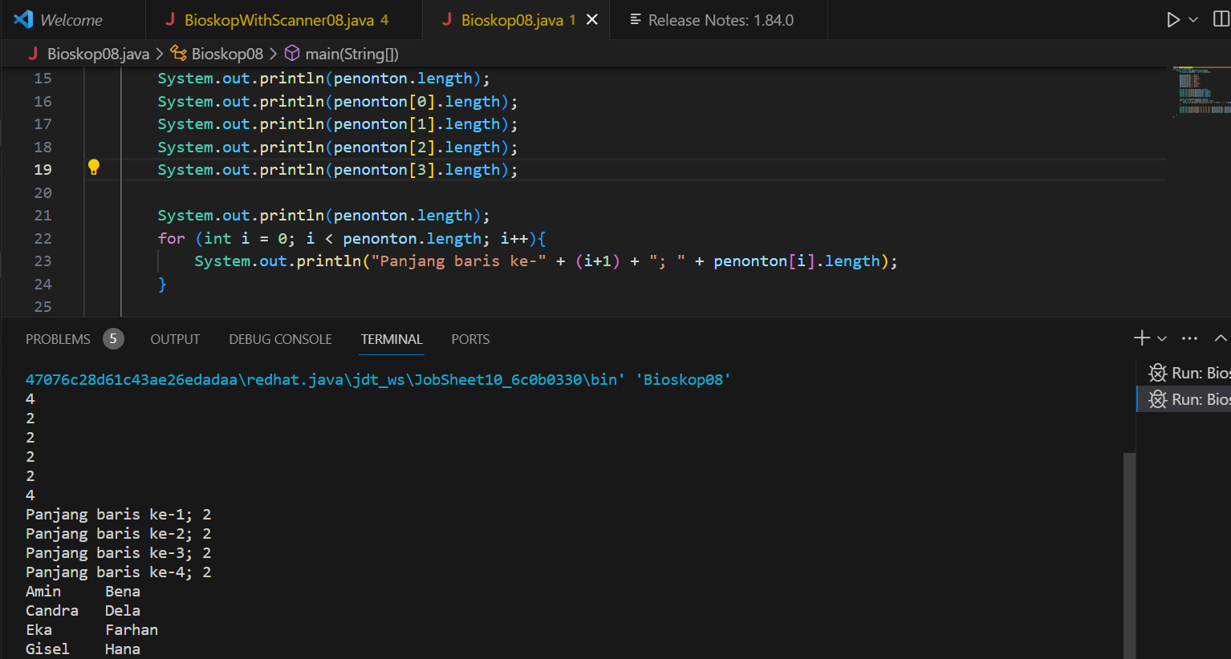

🡪 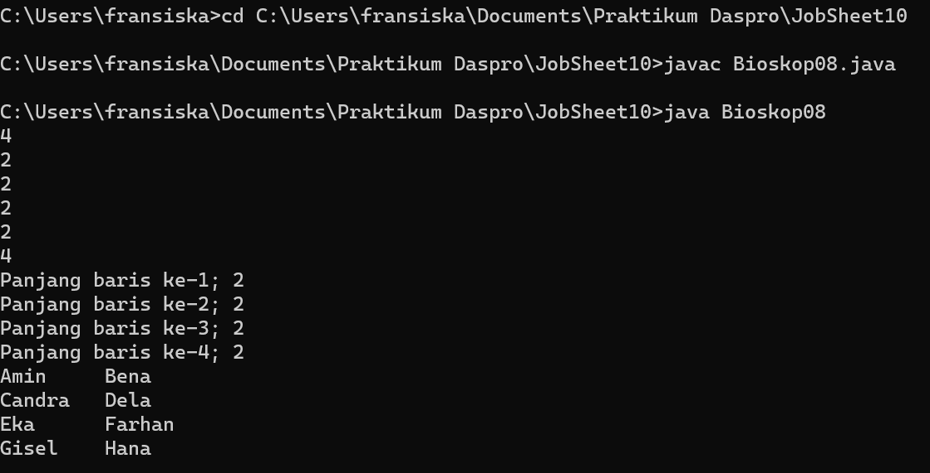

6. Modifikasi kode program pada langkah 5 untuk menampilkan panjang setiap baris

pada array menggunakan foreach loop. Compile, run, lalu lakukan commit.

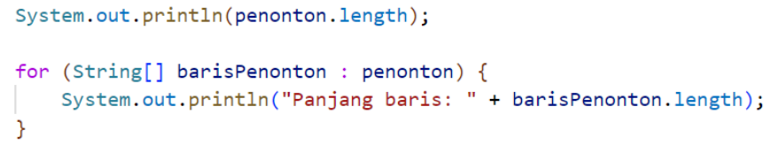

🡪 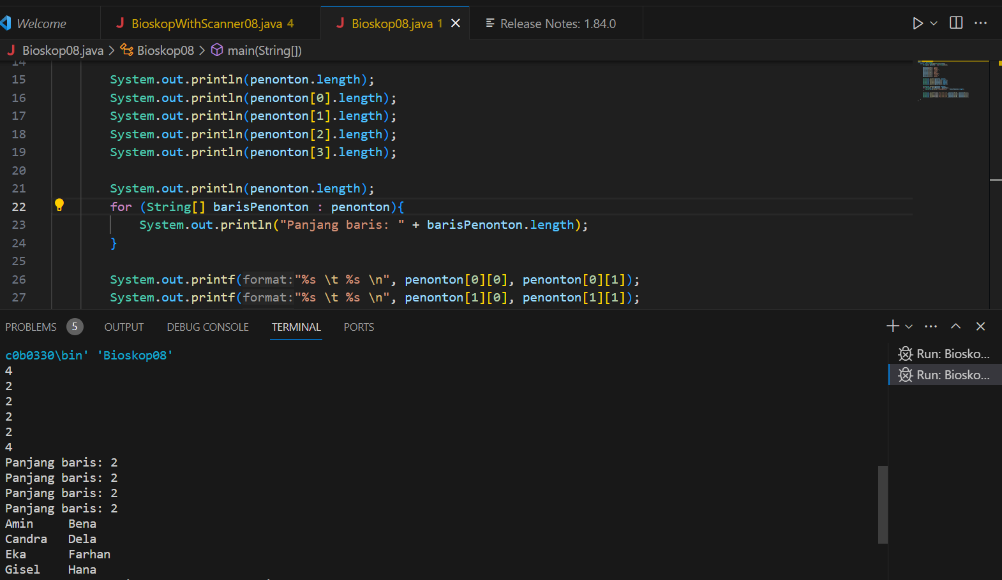

🡪 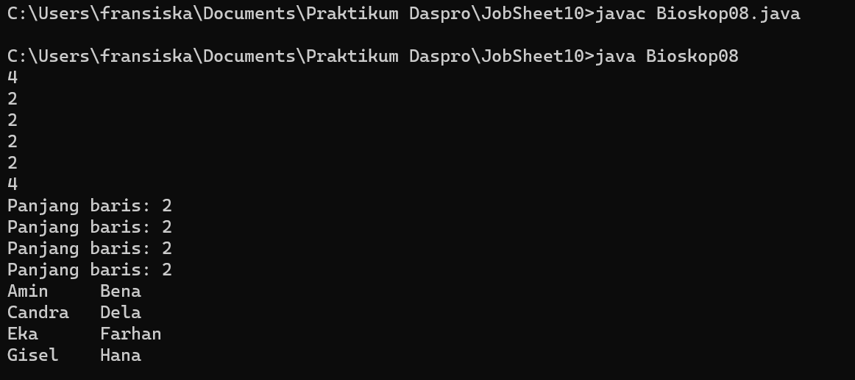

7. Menurut Anda, apa kekurangan dan kelebihan foreach loop dibandingkan dengan for

loop?

🡪 Kelebihan foreach loop dibandingkan dengan for loop:

Kode lebih ringkas dan mudah dibaca, karena foreach loop menggunakan satu baris kode untuk iterasi sehingga lebih efisien pada array, sedangkan for loop membutuhkan lebih banyak baris kode.

Foreach loop dapat digunakan untuk iterasi pada objek yang tidak dapat diakses indeksnya

🡪Kekurangan foreach loop dibandingkan dengan for loop:

Tidak dapat digunakan untuk iterasi pada array yang ukurannya tidak diketahui.

Tidak dapat digunakan untuk iterasi mundur

8. Berapa indeks baris maksimal untuk array penonton?

🡪 Baris maksimal yaitu barisnya Gisel dan Hana yaitu indeks baris 3

9. Berapa indeks kolom maksimal untuk array penonton?

🡪 Indeks kolom maksimalnya adalah 1

10. Tambahkan kode program untuk menampilkan nama penonton pada baris ke-3

menggunakan for loop. Compile, run, lalu lakukan commit.

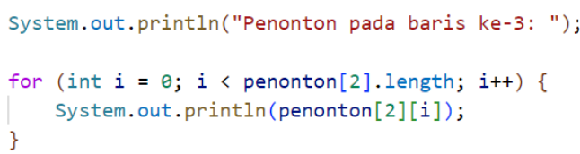

🡪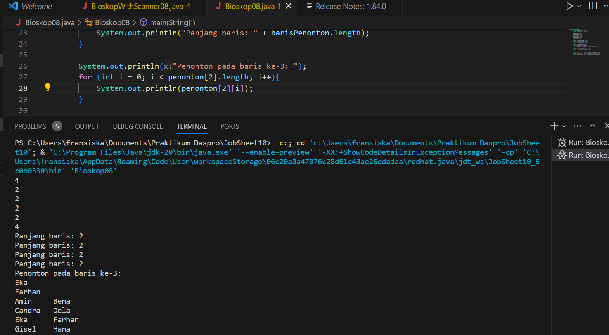

🡪 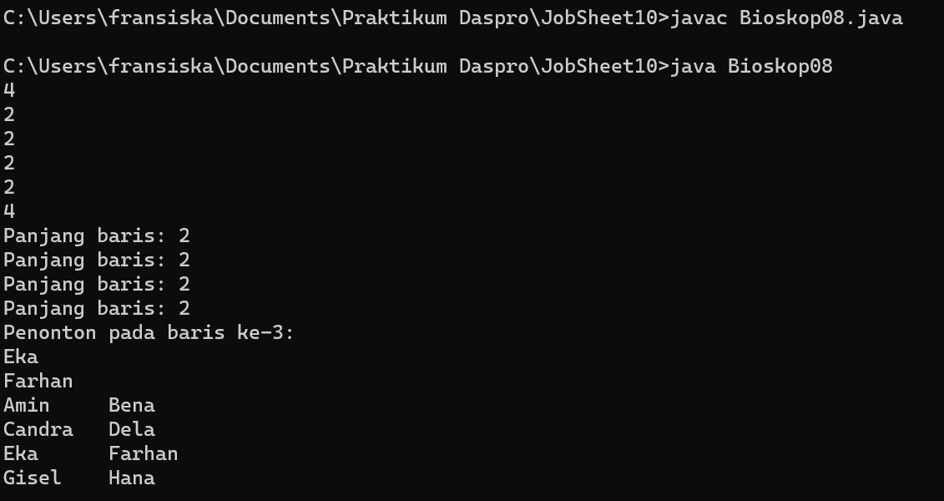

11. Modifikasi kode pada langkah 10 menjadi perulangan dengan for each loop. Compile,

run, lalu lakukan commit.

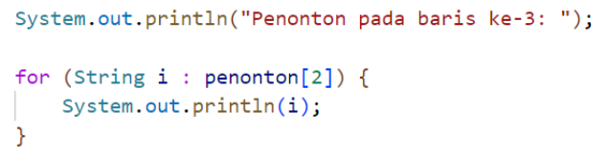

🡪 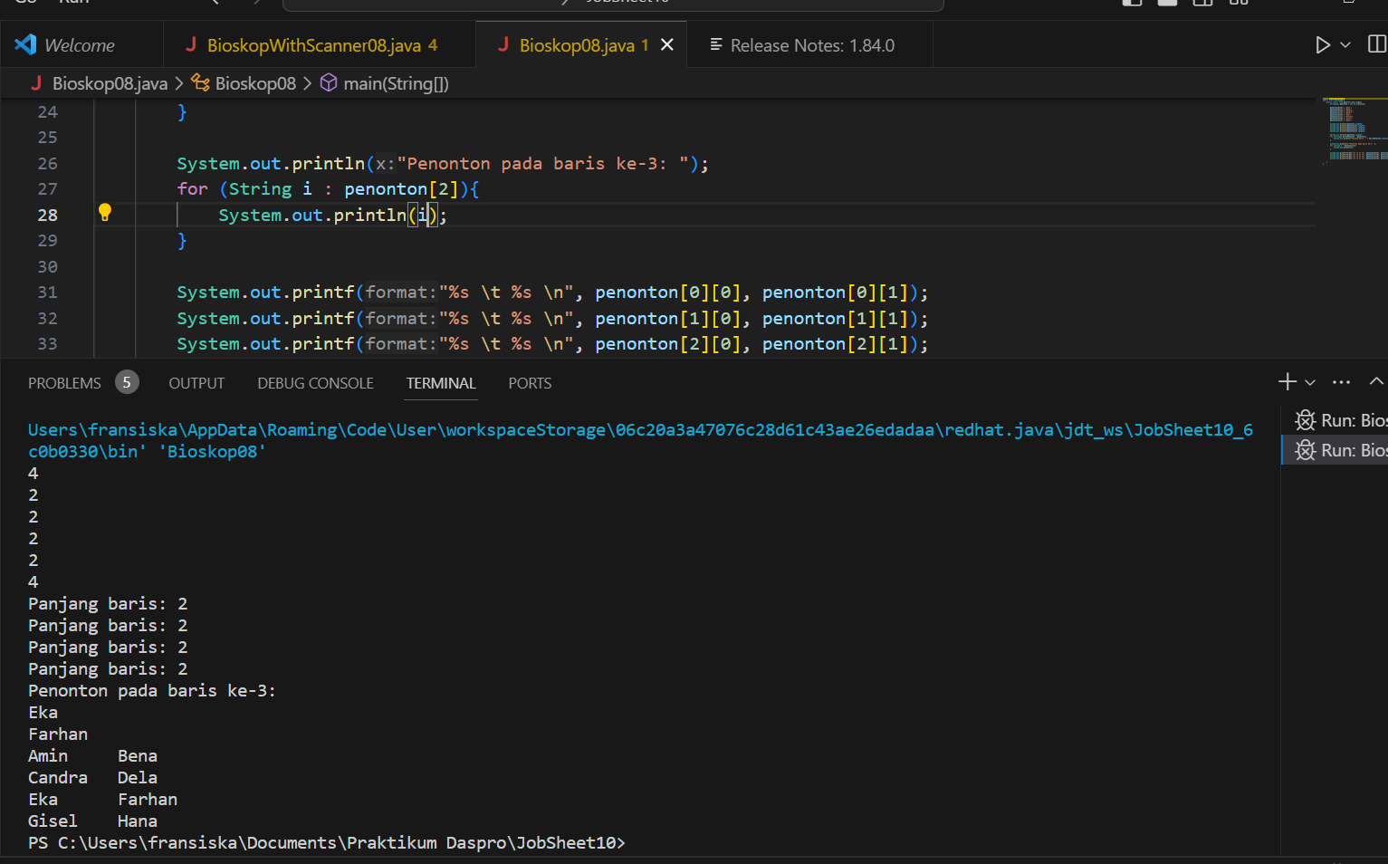

🡪 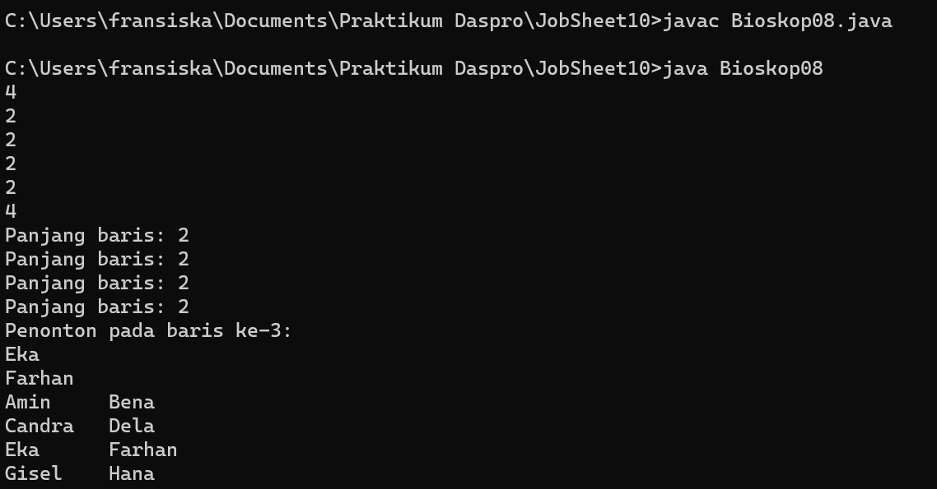

12. Modifikasi kembali kode program pada langkah 11 untuk menampilkan nama

penonton untuk setiap baris. Compile dan run program kemudian amati hasilnya. Lakukan commit. 

🡪 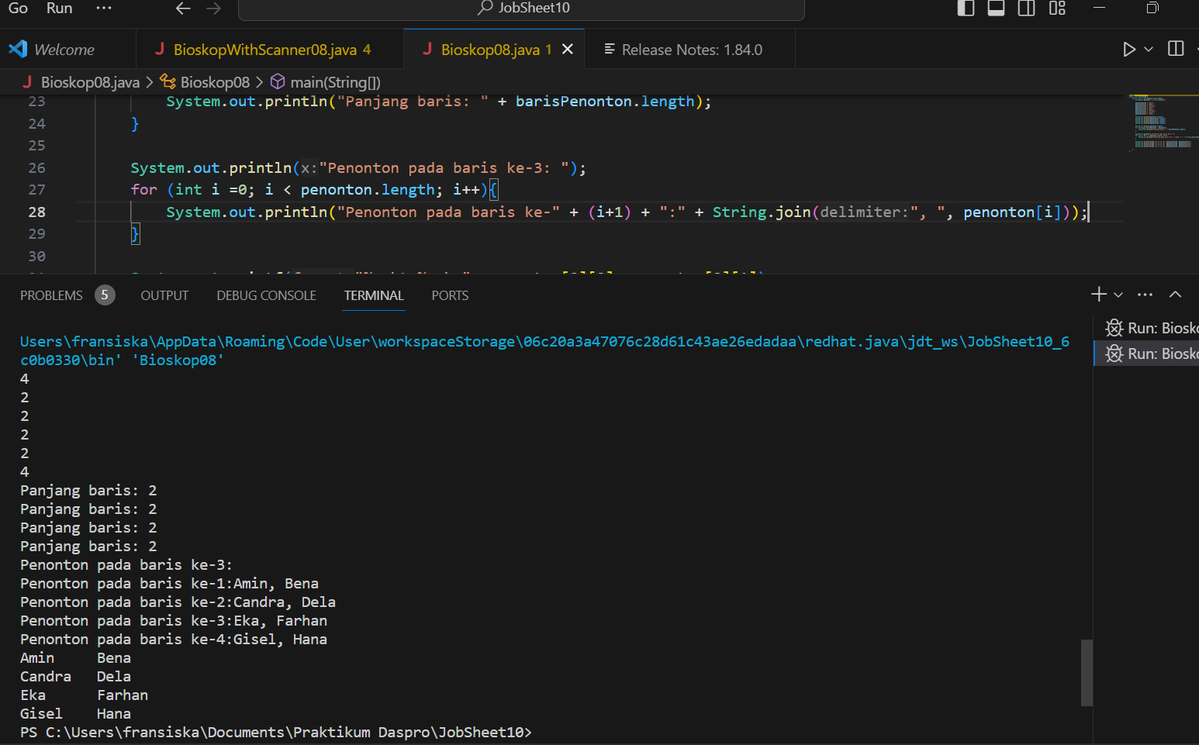

🡪 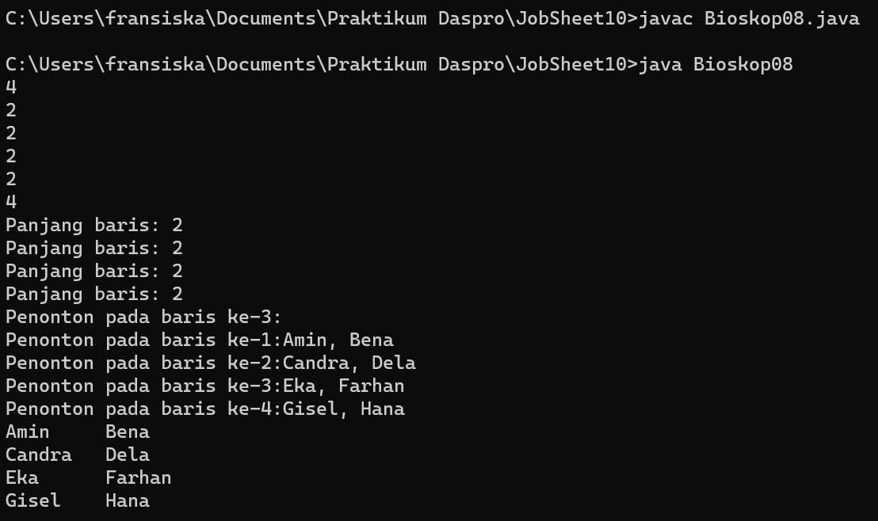

13. Apa fungsi dari String.join()?

🡪 Fungsinya adalah sebagai penggabung antar elemen elemen lainnya dengan memberikan tanda pemisah “, “antara String.join dan elemen penonton[i]

14. Commit dan push ke github

**Percobaan 2**

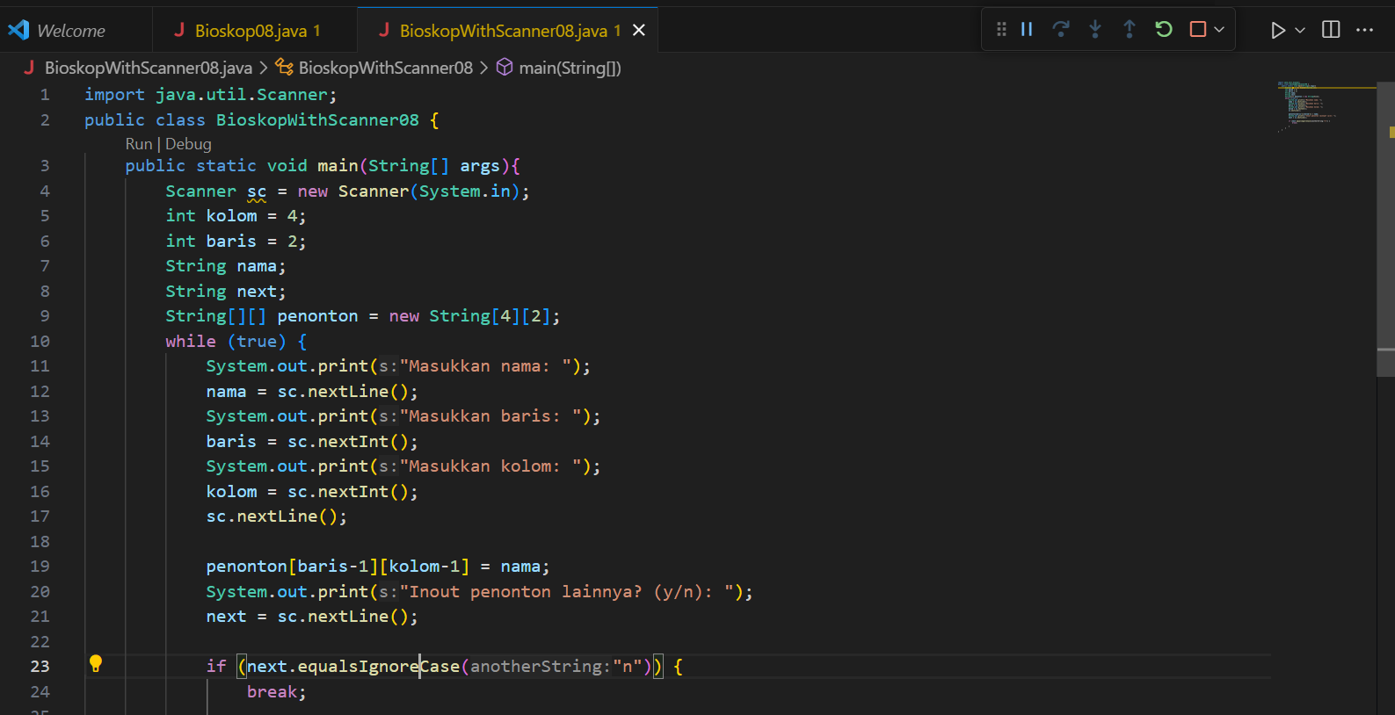

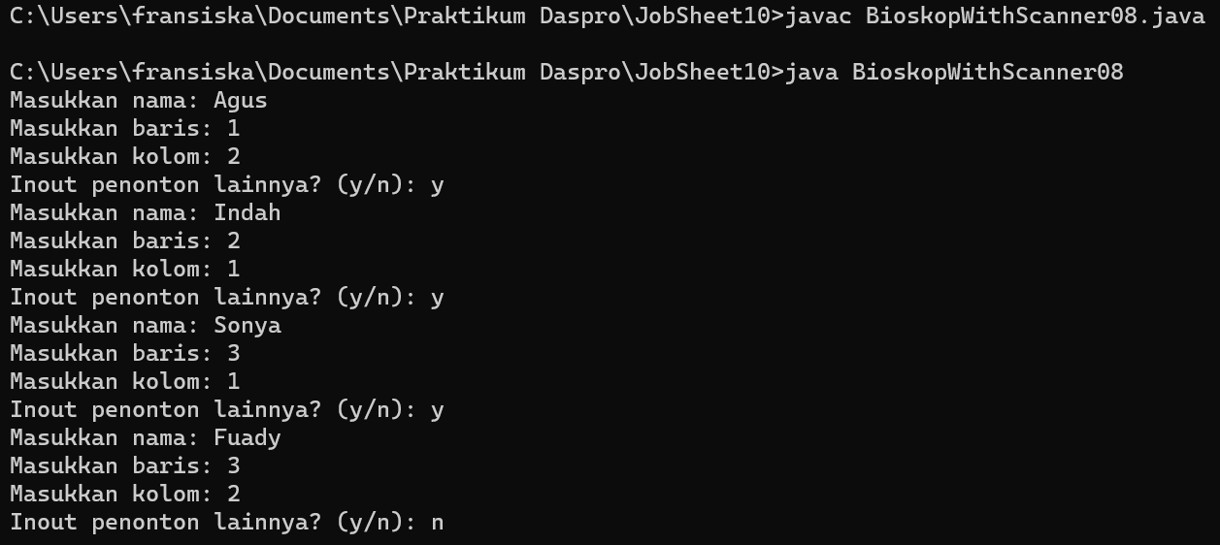

1. Apakah pengisian elemen array dari scanner harus dilakukan secara berurutan mulai

dari indeks ke-0? Jelaskan!

🡪 Iya, karena harus memasukkan nomor baris dan kolom kursi yang ingin diisi, namun nomor baris dan kolom kursi dimulai dari 1, sehingga pengisian elemen array juga dimulai dari indeks ke-0.

2. Modifikasi kode program untuk memberikan opsi menu sebagai berikut:

- Menu 1: Input data penonton

- Menu 2: Tampilkan daftar penonton

- Menu 3: Exit

🡪 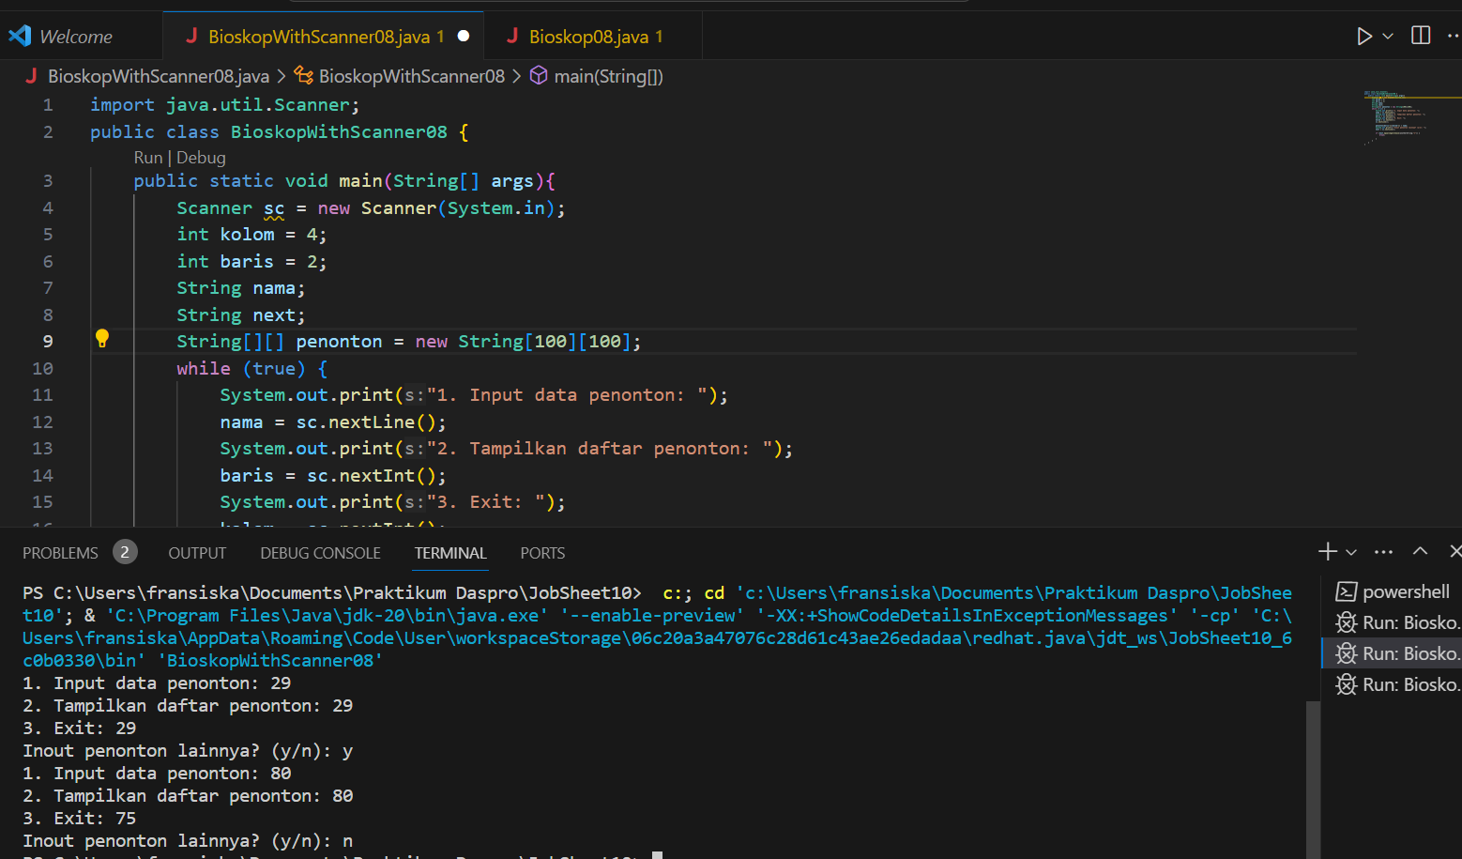

1. Modifikasi kode program untuk menghandle apabila nomor baris/kolom kursi tidak tersedia

🡪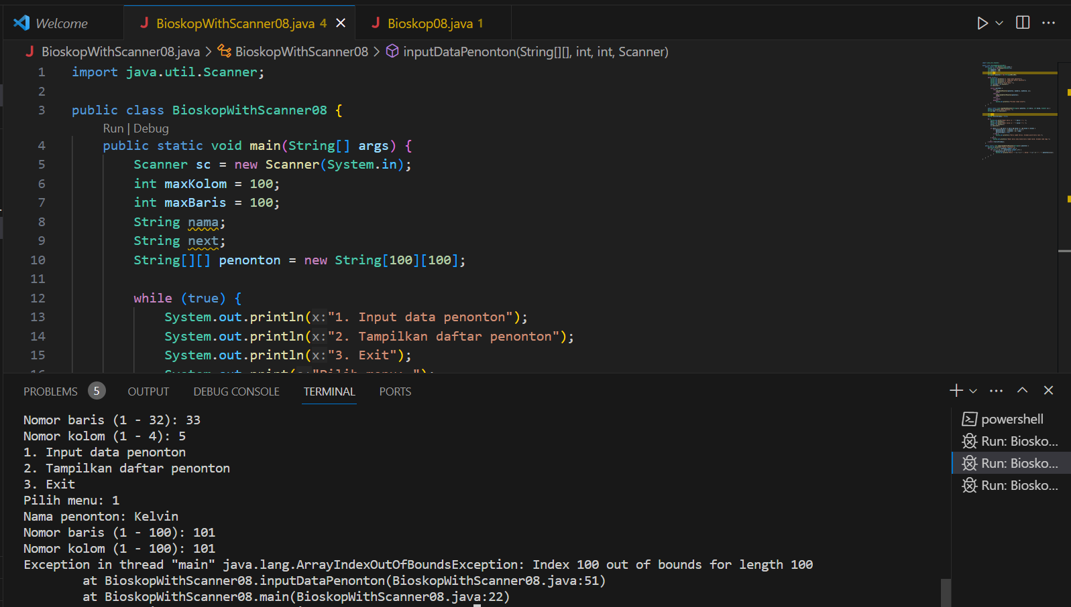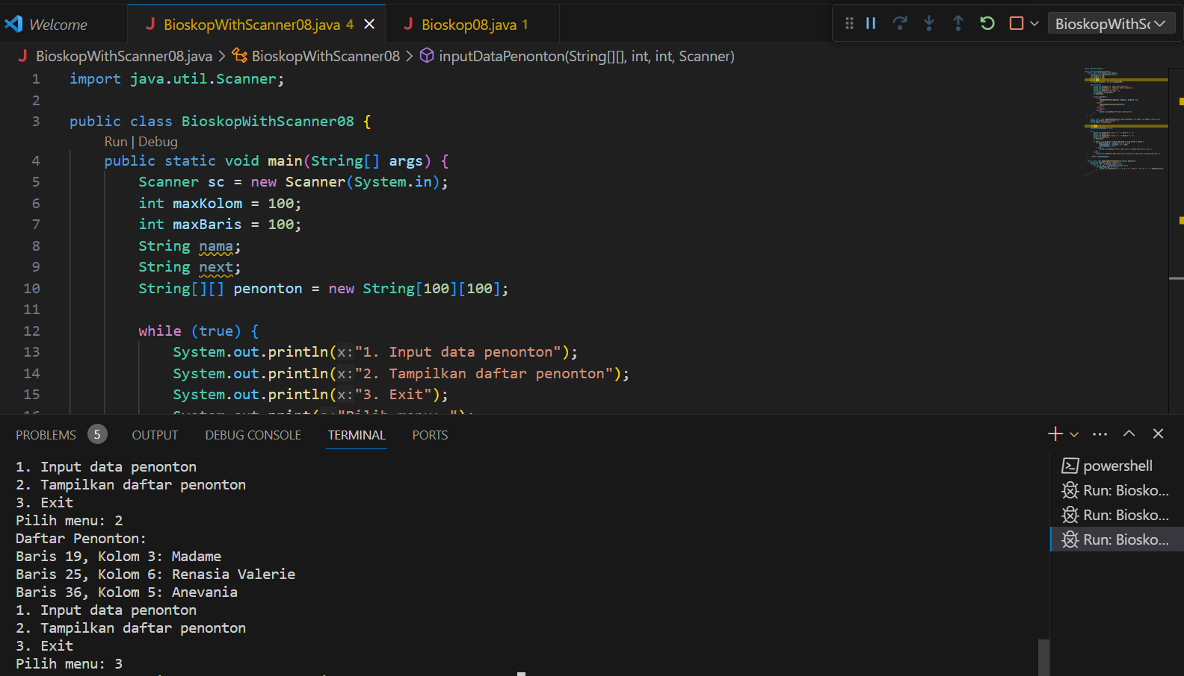

1. Pada menu 1, modifikasi kode program untuk memberikan warning apabila kursi yang dipilih sudah terisi oleh penonton lainnya lalu munculkan perintah untuk memasukkan baris dan kolom kembali

🡪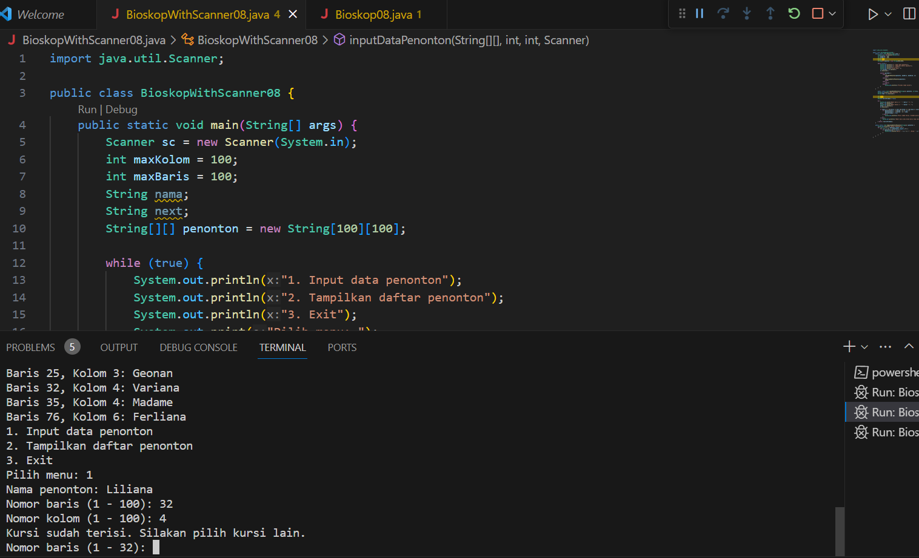

1. Pada menu 2, jika kursi kosong, ganti null dengan ***

🡪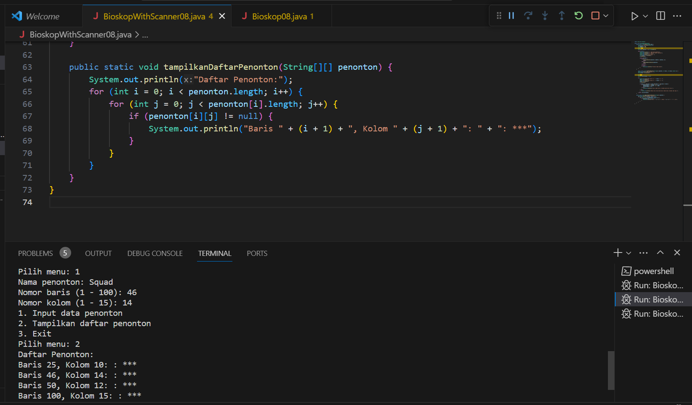

1. Commit dan push kode program ke github.

**Percobaan 3**

1. Tambahkan kode program sebagai berikut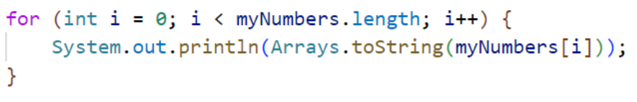

🡪 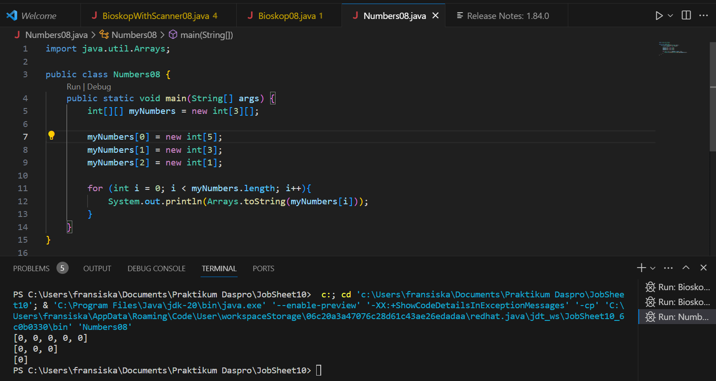

1. Apa fungsi dari Arrays.toString()?

🡪 Fungsinya adalah untuk mengubah string dari array. String berupa daftar elemen array yang dipisahkan oleh karakter spasi.

1. Apa nilai default untuk elemen pada array dengan tipe data int?

🡪 Nilai default untuk elemen pada array dengan tipe data int adalah 0.

4. Tambahkan kode program berikut

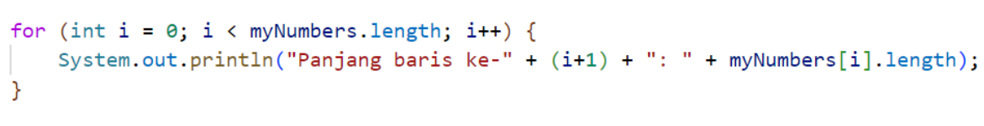

🡪 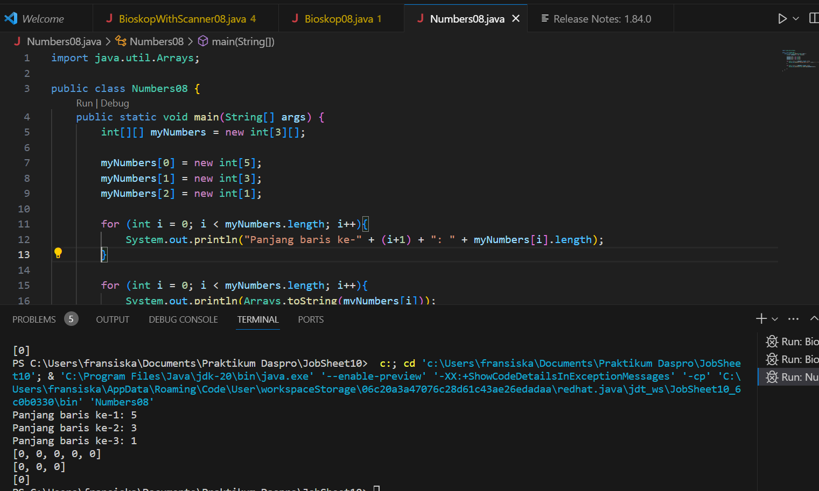

🡪 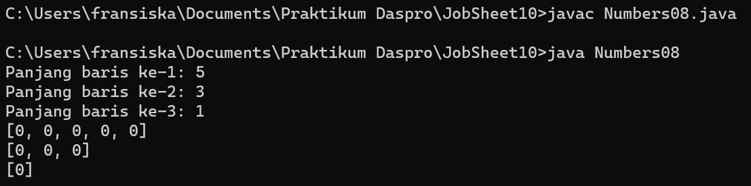

1. Array myNumbers memiliki length berbeda untuk setiap barisnya. Bagaimana cara agar length untuk setiap baris sama? Apakah panjang array dapat dimodifikasi?

**🡪** Dapat diisi dengan ukuran array dengan panjang yang sama untuk setiap baris atau dengan menambahkan elemen array “null” dibagian baris yang tidak sama panjangnya sesuai batas maksimalnya.

**🡪**Pengisian ukuran array yang sama

myNumbers = new int[3][3];

🡪Pengisian “null”

for (int i = 0; i < myNumbers.length; i++) {

for (int j = myNumbers[i].length; j < 3; j++) {

myNumbers[i][j] = null;

}

}

**Tugas Kelompok**

🡪